CONSILIUL JUDETEAN BRAILA
AGENDA VICEPRESEDINTE, DOBRE IONUT CIPRIAN
2021
OCTOMBRIE 2021
- 04 octombrie 2021 - festivitatea de deschidere a anului universitar 2021-2022 al Universitatii "Dunarea de Jos", Facultatea de Inginerie si Agronomie Braila
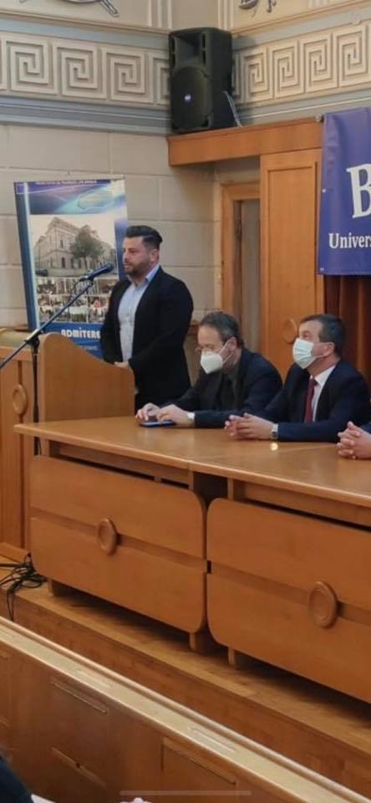
- 04 octombrie - Sedinta extraordinara a Consiliului Judetean Braila
- 11 octombrie - comemorarea victimelor Holocaustului si depunerea de jerbe de flori la monumentul acestora din cimitirul Evreiesc
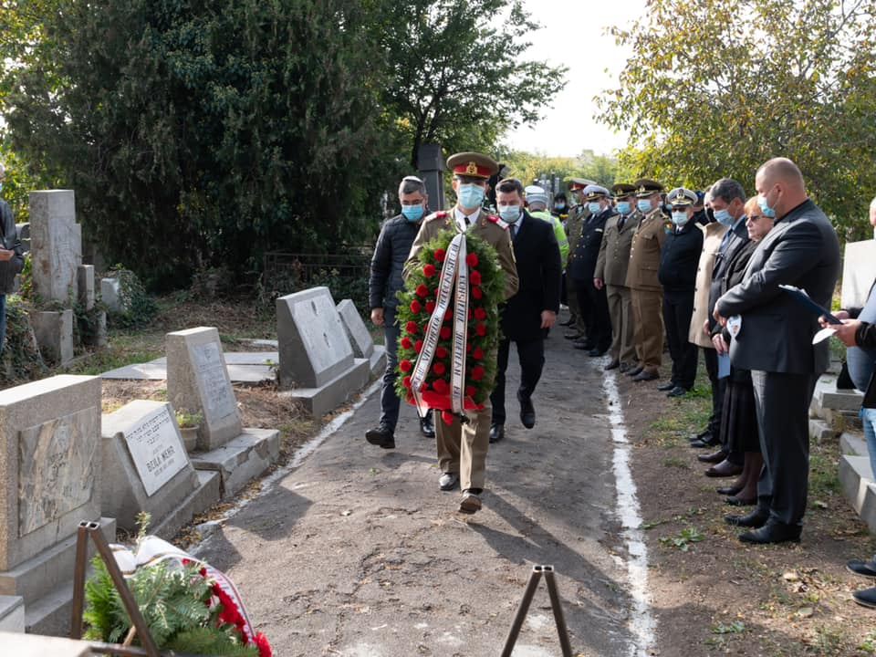

- 11 octombrie – CUP Dunarea – participare eveniment diseminare-informare – Asistenta tehnica pentru pregatirea aplicatiei de finantare si a documentatiilor de atribuire pentru Proiectul Regional de Dezvoltare a Infrastructurii de Apa si Apa Uzata din judetul Braila, in perioada 2014-2020 – Prezentarea documentatiei de atribuire pentru contractual de lucrari CL 4

- 12 octombrie – CUP Dunarea – participare eveniment diseminare-informare – Asistenta tehnica pentru pregatirea aplicatiei de finantare si a documentatiilor de atribuire pentru Proiectul Regional de Dezvoltare a Infrastructurii de Apa si Apa Uzata din judetul Braila, in perioada 2014-2020 – Prezentarea documentatiei de atribuire pentru contractual de lucrari CL 2

- 21 octombrie – CUP Dunarea – participare eveniment diseminare-informare – Asistenta tehnica pentru pregatirea aplicatiei de finantare si a documentatiilor de atribuire pentru Proiectul Regional de Dezvoltare a Infrastructurii de Apa si Apa Uzata din judetul Braila, in perioada 2014-2020 – Prezentarea documentatiei de atribuire pentru contractual de lucrari CL 3

- 21 octombrie - Simpozionul cu tema „Cerințe, exigențe în politica de conservare și restaurare a monumentelor istorice”, în Sala de Conferințe a Teatrului „Maria Filotti” din Brăila și online
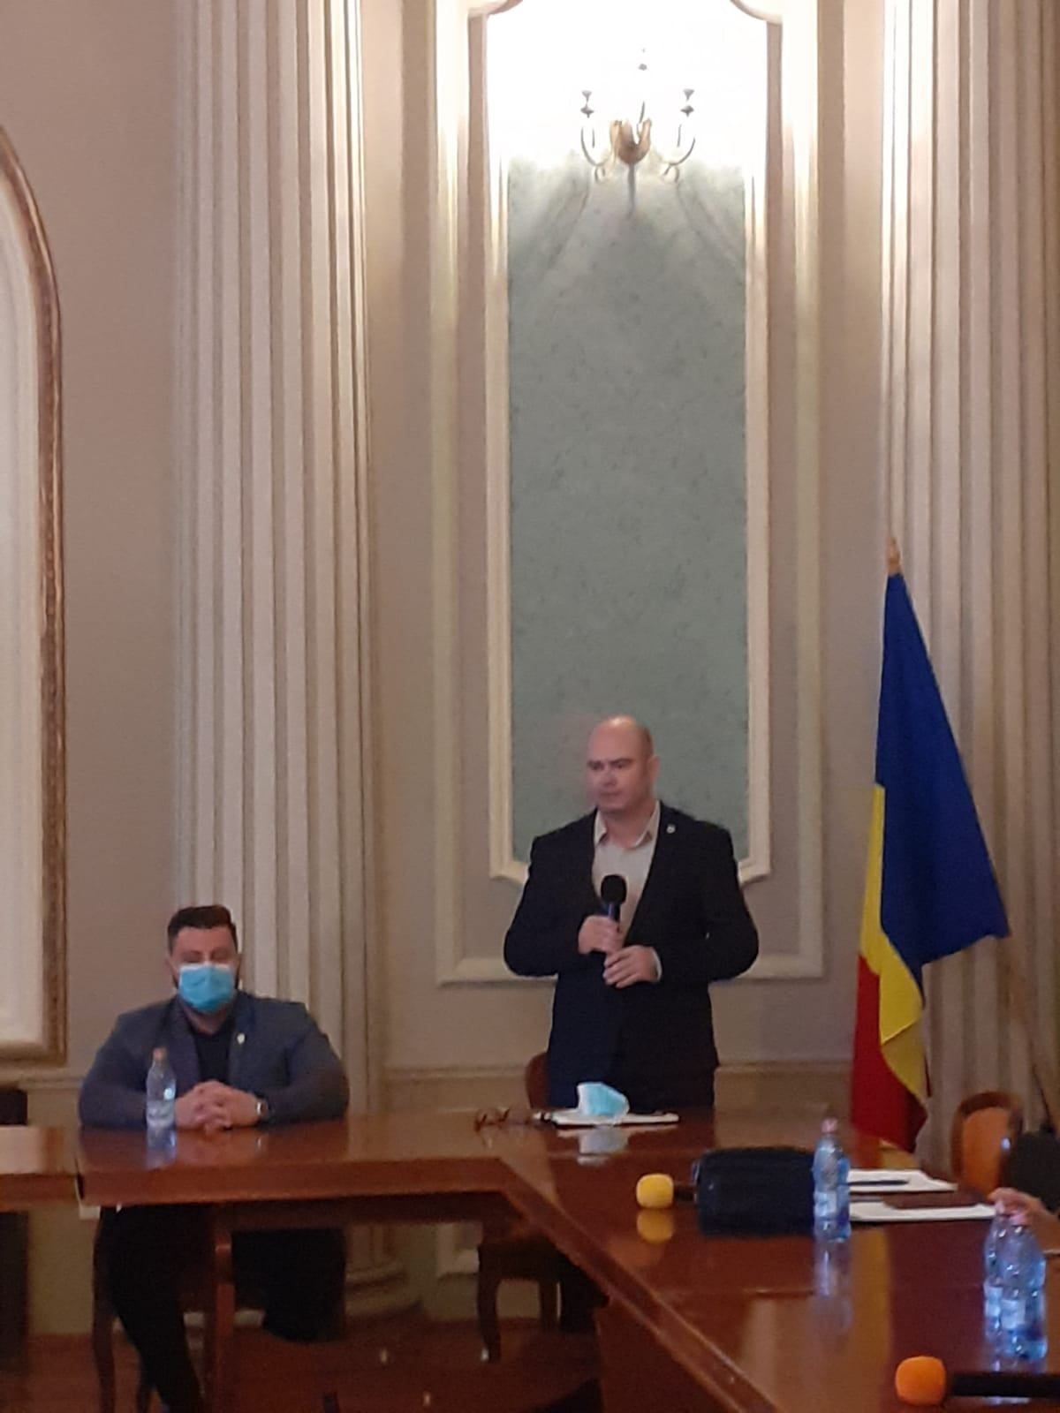

- 21 octombrie Salonul International de Caricatura, ajuns la editia a XVI
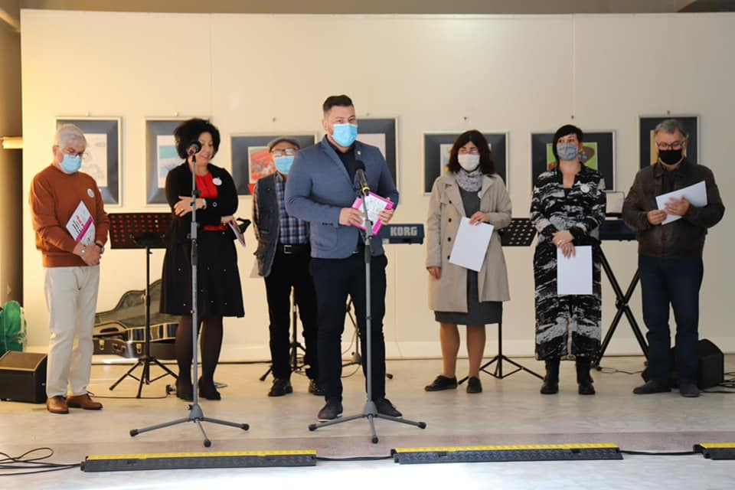
- 25 octombrie - La multi ani, Armatei Romane!
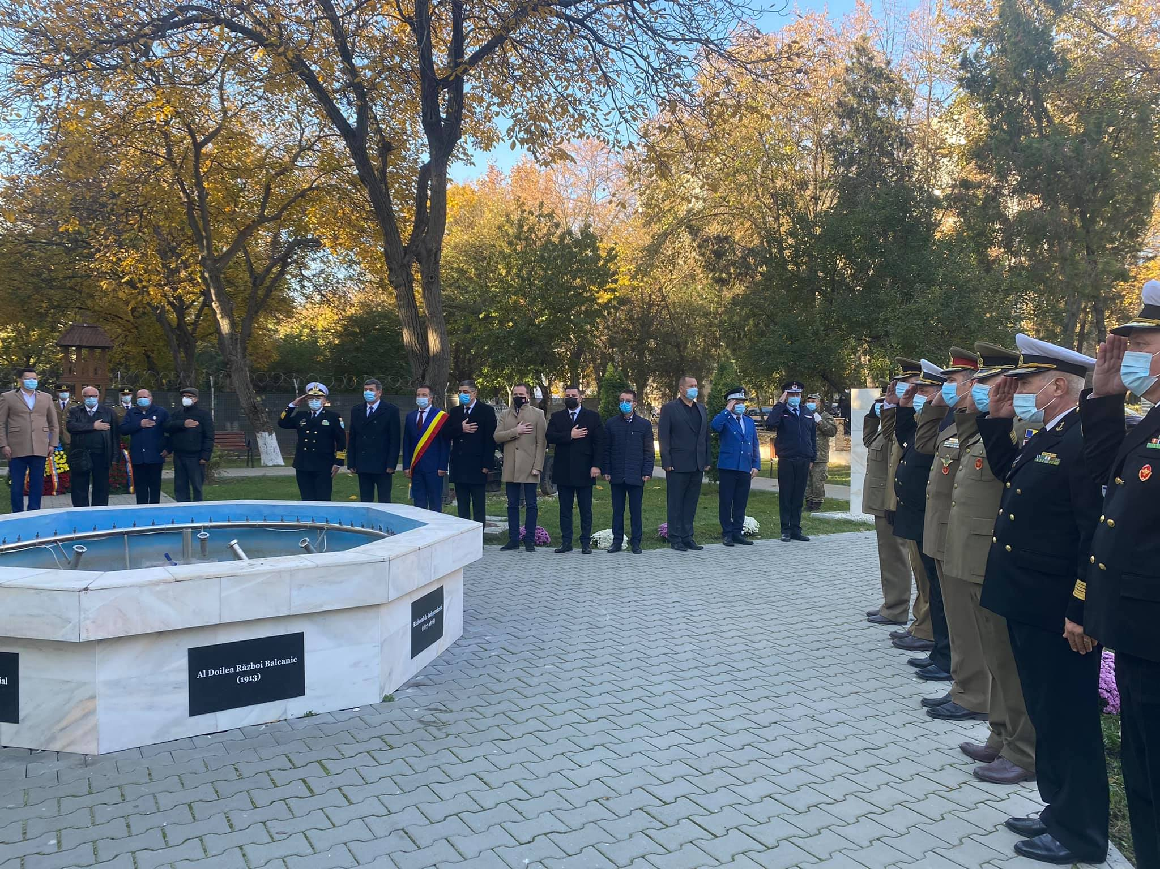
- 28 octombrie - Sedinta ordinara a Consiliului Judetean Braila
- 29 octombrie - Festivalul International Concurs de Jazz "Johnny Raducanu" a ajuns la editia a VII a
- 29 octombrie - Deschiderea Expoziției itinerante „Maria Tănase – etalon folcloric românesc”, la Muzeul Brăilei „Carol I” - Secția Etnografie
